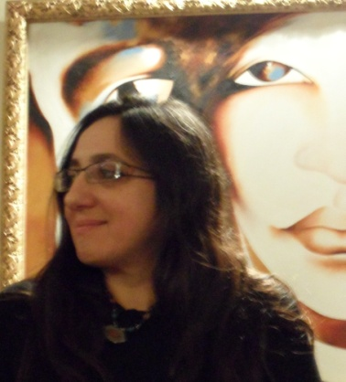
Patrizia Ottaviani nasce a Roma nel 1963, frequenta il liceo artistico di via Ripetta e la scuola di Arti ornamentali San Giacomo a Roma.
Dal 1984 inizia a lavorare con laboratori di decorazione su vetro, collabora con laboratori di cuoio realizzando decori, con sartorie realizzando pitture su abiti in lino, cotone e seta, realizza murales, trompe oeil e decorazione da esterno a Torino e a Roma.
Nel 1987 frequenta un corso di Batik presso l’università di Jakarta (Indonesia)
Successivamente inizia a frequentare atelier d’arte di artisti romani e del Lazio, associazioni culturali della provincia di Roma iniziando a partecipare alle prime mostre collettive dal 1990.
Per qualche anno ha svolto attività di artigianato artistico lavorando su committenze private e realizzando vetrate da interno e raffinata oggettistica dipinta su vetro e pitture su lino e sete.
Esegue affreschi e decorazioni murali, acquarello e tecniche varie prediligendo la tecnica dell’olio.
Presenta la prima personale dal titolo “Evanescenze”nell’ottobre del 2000 ad Anguillara Sabazia in provincia di Roma introducendo quello che è il tema della propria ricerca;
“Anima e femminilità attraverso immagini e simboli, il corpo come veicolo espressivo dell’anima, dell’umano e dell’esistere.”
Tra mostre collettive e personali seguiranno circa 80 esposizioni tra Roma e provincia ,Bologna, Pisa;
Recensioni e critiche:
Gaetano Vari ( artista e storico dell’arte ) Livio Garbuglia (critico d’arte ) Anny Baldissera ( gallerista ) Alessio Brugnoli ( artista ) Maria Castronovo (scrittrice)
“Corriere di Civitavecchia” - ottobre 2000
“L’Agone”- giornale di Anguillara - aprile 2001
“Il giornale d’Italia “ maggio 2002
Il quadro “ DANZA “ - olio su tela - 70x100 – viene scelto per la copertina del libro: “OLODANZA , l’energia liberata “- ed. istituto di Scienze Umane –

Premi

2006 Premio speciale della giuria Estemporanea Arte Isola Farnese - Roma
2007 II° classificata - estemporanea Campagnano Romano - Roma
2015 Premio della Critica - 1° edizione Rassegna Arte Internazionale
Galleria 94tele - Roma
2015 Premio della critica sala Orsini- Palazzo Chigi - Formello - Roma

Presentazione

I miei quadri sono lavorati per stratificazioni con la tecnica dell’olio e spesso l’utilizzo della foglia d’oro,ogni quadro segue i ritmi della lavorazione,dell’asciugatura e dell’elaborazione in continui passaggi a tempi generalmente lunghi,fino ad arrivare ad ottenere una profondità e una forza nei contrasti luce-ombra-materia.
Il lavoro di pittrice è il fondamento della mia ricerca che cerca nella libertà espressiva un varco aperto all'immaginazione dove fluiscono figure femminili liberate dai modelli attuali e ricondotte ad una loro sacralità.
Un movimento in avanti,un salto verso un futuro che sa anche di ritorno alle origini, una metamorfosi dell'intero genere umano.....
Il lavoro pittorico di rappresentare forme ed emozioni è un lavoro arduo e duro,fatto di slanci e cadute,come inabissarsi continuamente in un oceano e cercare di riprendere fiato,mentre la vita quotidiana ti ruota intorno e ti richiede presenza.
La mia pittura trova impulso in simboli,archetipi,corpi come veicoli dell’Anima ed una continua ricerca di esperienza mistica.
Ogni quadro è rappresentazione del lavoro "dentro-fuori"
Come se ogni quadro fosse e lo è un emozione,un archetipo,il tassello di un grande puzzle o meglio di una grande costellazione di sentimenti umani che umilmente si rivolgono ad una sfera superiore che dia un significato più profondo alla nostra vita.

.....un corpo immaginale,sottile,sboccia nel soffio dell'anima,e a partire da esso ogni cosa ha figura,forma,volto,spezzando il cerchio di rarefatta solitudine dell'intelletto.
( da "Anima" - riflessioni sul pensiero di Corbin e Hillman )

